华南农业大学考试试卷（B卷）
2007学年第一学期 考试科目：Linux系统应用与程序设计
考试类型：（闭卷） 考试时间：120分钟
学号 姓名 年级专业
题号 | 一 | 二 | 三 | 总分
得分
评阅人

一．单项选择题(30分,每题1分,答案填在以下表格内)
1 | 2 | 3 | 4 | 5 | 6
7 | 8 | 9 | 10 | 11 | 12
13 | 14 | 15 | 16 | 17 | 18
19 | 20 | 21 | 22 | 23 | 24
25 | 26 | 27 | 28 | 29 | 30

1、 B 命令是在vi编辑器中执行存盘退出。
A :q B ZZ C :q! D :WQ
2、dns域名系统主要负责主机名和 A 之间的解析。
A ip地址 B mac地址 C 网络地址 D 主机别名

3、关闭linux系统（不重新启动）可使用命令 。
A ctrl+alt+del B halt C shutdown -r now D reboot

4、系统中有用户user1和user2，同属于users组。在user1用户目录下有一文件file1，它拥有644的权限，如果user2用户想修改user1用户目录下的file1文件，应拥有 权限。
A 744 B 664 C 646 D 746

5、linux文件系统的文件都按其作用分门别类地放在相关的目录中，对于外部设备文件，一般应将其放在 C 目录中。
A /bin B /etc C /dev D /lib

6、关于文件系统的安装和卸载，下面描述正确的是 C 。
A 如果光盘未经卸载，光驱是打不开的
B 安装文件系统的安装点只能是/mnt下
C 不管光驱中是否有光盘，系统都可以安装CD-ROM设备 （书本有解释）
D mount /dev/fd0 /floppy 此命令中目录/floppy是自动生成的

7、 B 不是进程和程序的区别。
A 程序是一组有序的静态指令，进程是一次程序的执行过程
B 程序只能在前台运行，而进程可以在前台或后台运行
C 程序可以长期保存，进程是暂时的
D 程序没有状态，而进程是有状态的

8、用命令ls -al显示出文件ff的描述如下所示，由此可知文件ff的类型为 A 。
-rwxr-xr-- 1 root root 599 cec 10 17:12 ff
A 普通文件 B 硬链接 C 目录 D 符号链接

9、不是shell具有的功能和特点的是 C D 。
A 管道 B 输入输出重定向 C 执行后台进程 D 处理程序命令

10、文件标志b表示___A___
A 字符设备文件 B 目录文件 C 块设备文件 D 套接字

11、下面哪个文件定义了网络服务的端口？ B
A /etc/netport B /etc/services
C /etc/server D /etc/netconf

12、crontab文件由六个域组成，每个域之间用空格分割，其排列如下 b 。
A min hour day month year command
B min hour day month dayofweek command
C command hour day month dayofweek
D command year month day hour min

13、使用mkdir命令创建一个临时文件夹/mnt/tmp，并将一些文件复制其中。使用完后要删除/mnt/tmp文件夹及其中的所有文件，应该使用命令 D 。
A rmdir /mnt/tmp B rmdir –r /mnt/tmp
C rm /mnt/tmp D rm –r /mnt/tmp

14、某企业要安装Linux系统作为Web服务器，应该选用最新的内核稳定的版本，下面 B Linux内核能满足该企业的需求。
A 2.2.11 B 2.4.24 C 2.5.2 D 2.1.132

15、使用vi编辑器进行c语言程序的编写，为了更清楚地阅读程序代码，需要在vi中显示文件中每一行的行号，为此需要执行 c 命令进行设置。
A :set autoindent B :set ignorecase
C :set number D :set ruler

16、有关GPL的描述错误的是 b 。
A GPL 和软件是否免费无关
B GPL 主要是保证软件对所有用户来说是自由的
C GPL 中文意思是通用公共许可证
D GPL 是 Linus Torvalds 在开发Linux时提出的

17、Linux系统中不存在 BE 基本文件类型。
A 普通文件 B 系统文件 C 目录文件 D 链接文件 E 特殊文件

18、在shell脚本中，用来读取文件内各个域的内容并将其赋值给shell变量的命令是 d 。
A fold B join C tr D read

19、从后台启动进程，应在命令的结尾加上符号 a 。
A & B @ C # D $

20、超级用户的口令必须 B
A 至少4个字节，并且是大小写敏感的
B 至少6个字节，并且是大小写敏感的
C 至少4个字节，并且是大小写不敏感的
D 至少6个字节，并且是大小写不敏感的

21、ftp的数据传送模式有 B 种。
A 1 B 2 C 3 D 4

22、使用at规划进程任务时，为了删除已经规划好的工作任务，我们可以使用_____B_工具。
A atq B atrm C rm D del

23、下列对shell变量FRUIT操作，正确的是： 。
A 为变量赋值：$FRUIT=apple B 显示变量的值：fruit=apple
C 显示变量的值：echo $FRUIT D 判断变量是否有值：[ -f “$FRUIT” ]

24、内核引导信息在系统启动完成后，存放在： P104
A /var/log/syslog B /var/log/start
C /var/log/messages D /var/log/statues

25、在 Linux 系统中，硬件设备大部分是安装在__B____目录下的。
A /mnt B /dev C /proc D /swap

26、系统 管理 常用的二进制文件，一般放置在____A__目录下。
A /sbin B /root C /usr/sbin D /boot

27、通过修改文件___C___，可以设定开机时候自动安装的文件系统。(PPT )
A /etc/mtab B /etc/fastboot C /etc/fstab D /etc/inetd.conf

28、有如下的命令说明：mycommand [-abcd][filename…],"…"表示_B_____
A 只有一个参数 B 可以有一个以上的参数
C 该参数可以省略 D 该参数位置可变

29、为了得到上一个后台执行的命令的PID，我们可以使用变量___D__
A $# B $@ C $0 D $!

30、以下哪个不是linux发行版____D__
A suse B debian C ubuntu D infomix

二、、简答题(40分,每题10分)
- Linux系统的特点是什么？

- 解释linux终端概念。

用户与操作系统之间的一个接口，用户通过终端操作系统进行交互

- 说明VFS（虚拟文件系统）的作用，并使用图例表示。

- 以图解方式解释服务的xinetd工作模式和stand-alone工作模式，并说明选择不同工作模式的原则。

xinetd和stand-alone工作模式相比，系统不想要每一个网络服务进程都监听其服务端口，运行单个xinetd就可以同时监听所有服务端口，这样就降低了系统开销，保护系统资源。但是对于访问量大、经常出现并发访问的情况，xinetd则要频繁启动相应的网络服务进程，反而会导致系统性能下降。故访问量少、并发少的情况下选择xinetd工作模式，访问量大、并发大的情况下选择stand-alone 工作模式

三、综合应用题（30分，第1题15分，第2题5分，第3题10分）：
- 编写一段bash shell程序，完成：根据从键盘输入的学生学号、成绩，通过计算成绩的等级后，把学生学号、成绩、成绩等级记录在mark.txt文件中。其中60分以下为“Failed！”，60-70分为“Passed！”，70-80分为“Medium！”，80-90分为“Good！”，90-100为“Excellent！”。
如果输入超过100的分数，则显示错误分数提示。

- 根据以下目标依赖关系图，写出makefile文件内容。
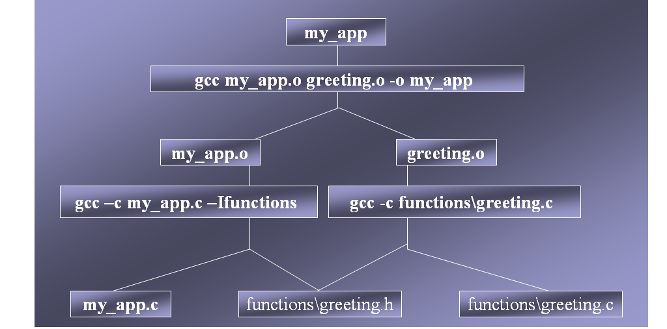

- 某用户需要在每天晚上11点启动服务器的ftp服务，使得其他用户可以上传重要数据。而在每天凌晨3点就关闭ftp服务。在这个过程中要自动记录日志信息，每天是否成功启动ftp要体现在日志信息中，如果成功启动必须记录ftp的进程信息，如果没有启动，就记录错误信息。
约定如下：日志文件为/tmp/ftplog
请根据以上描述给出相应的crontab文件内容以及相关脚本。

